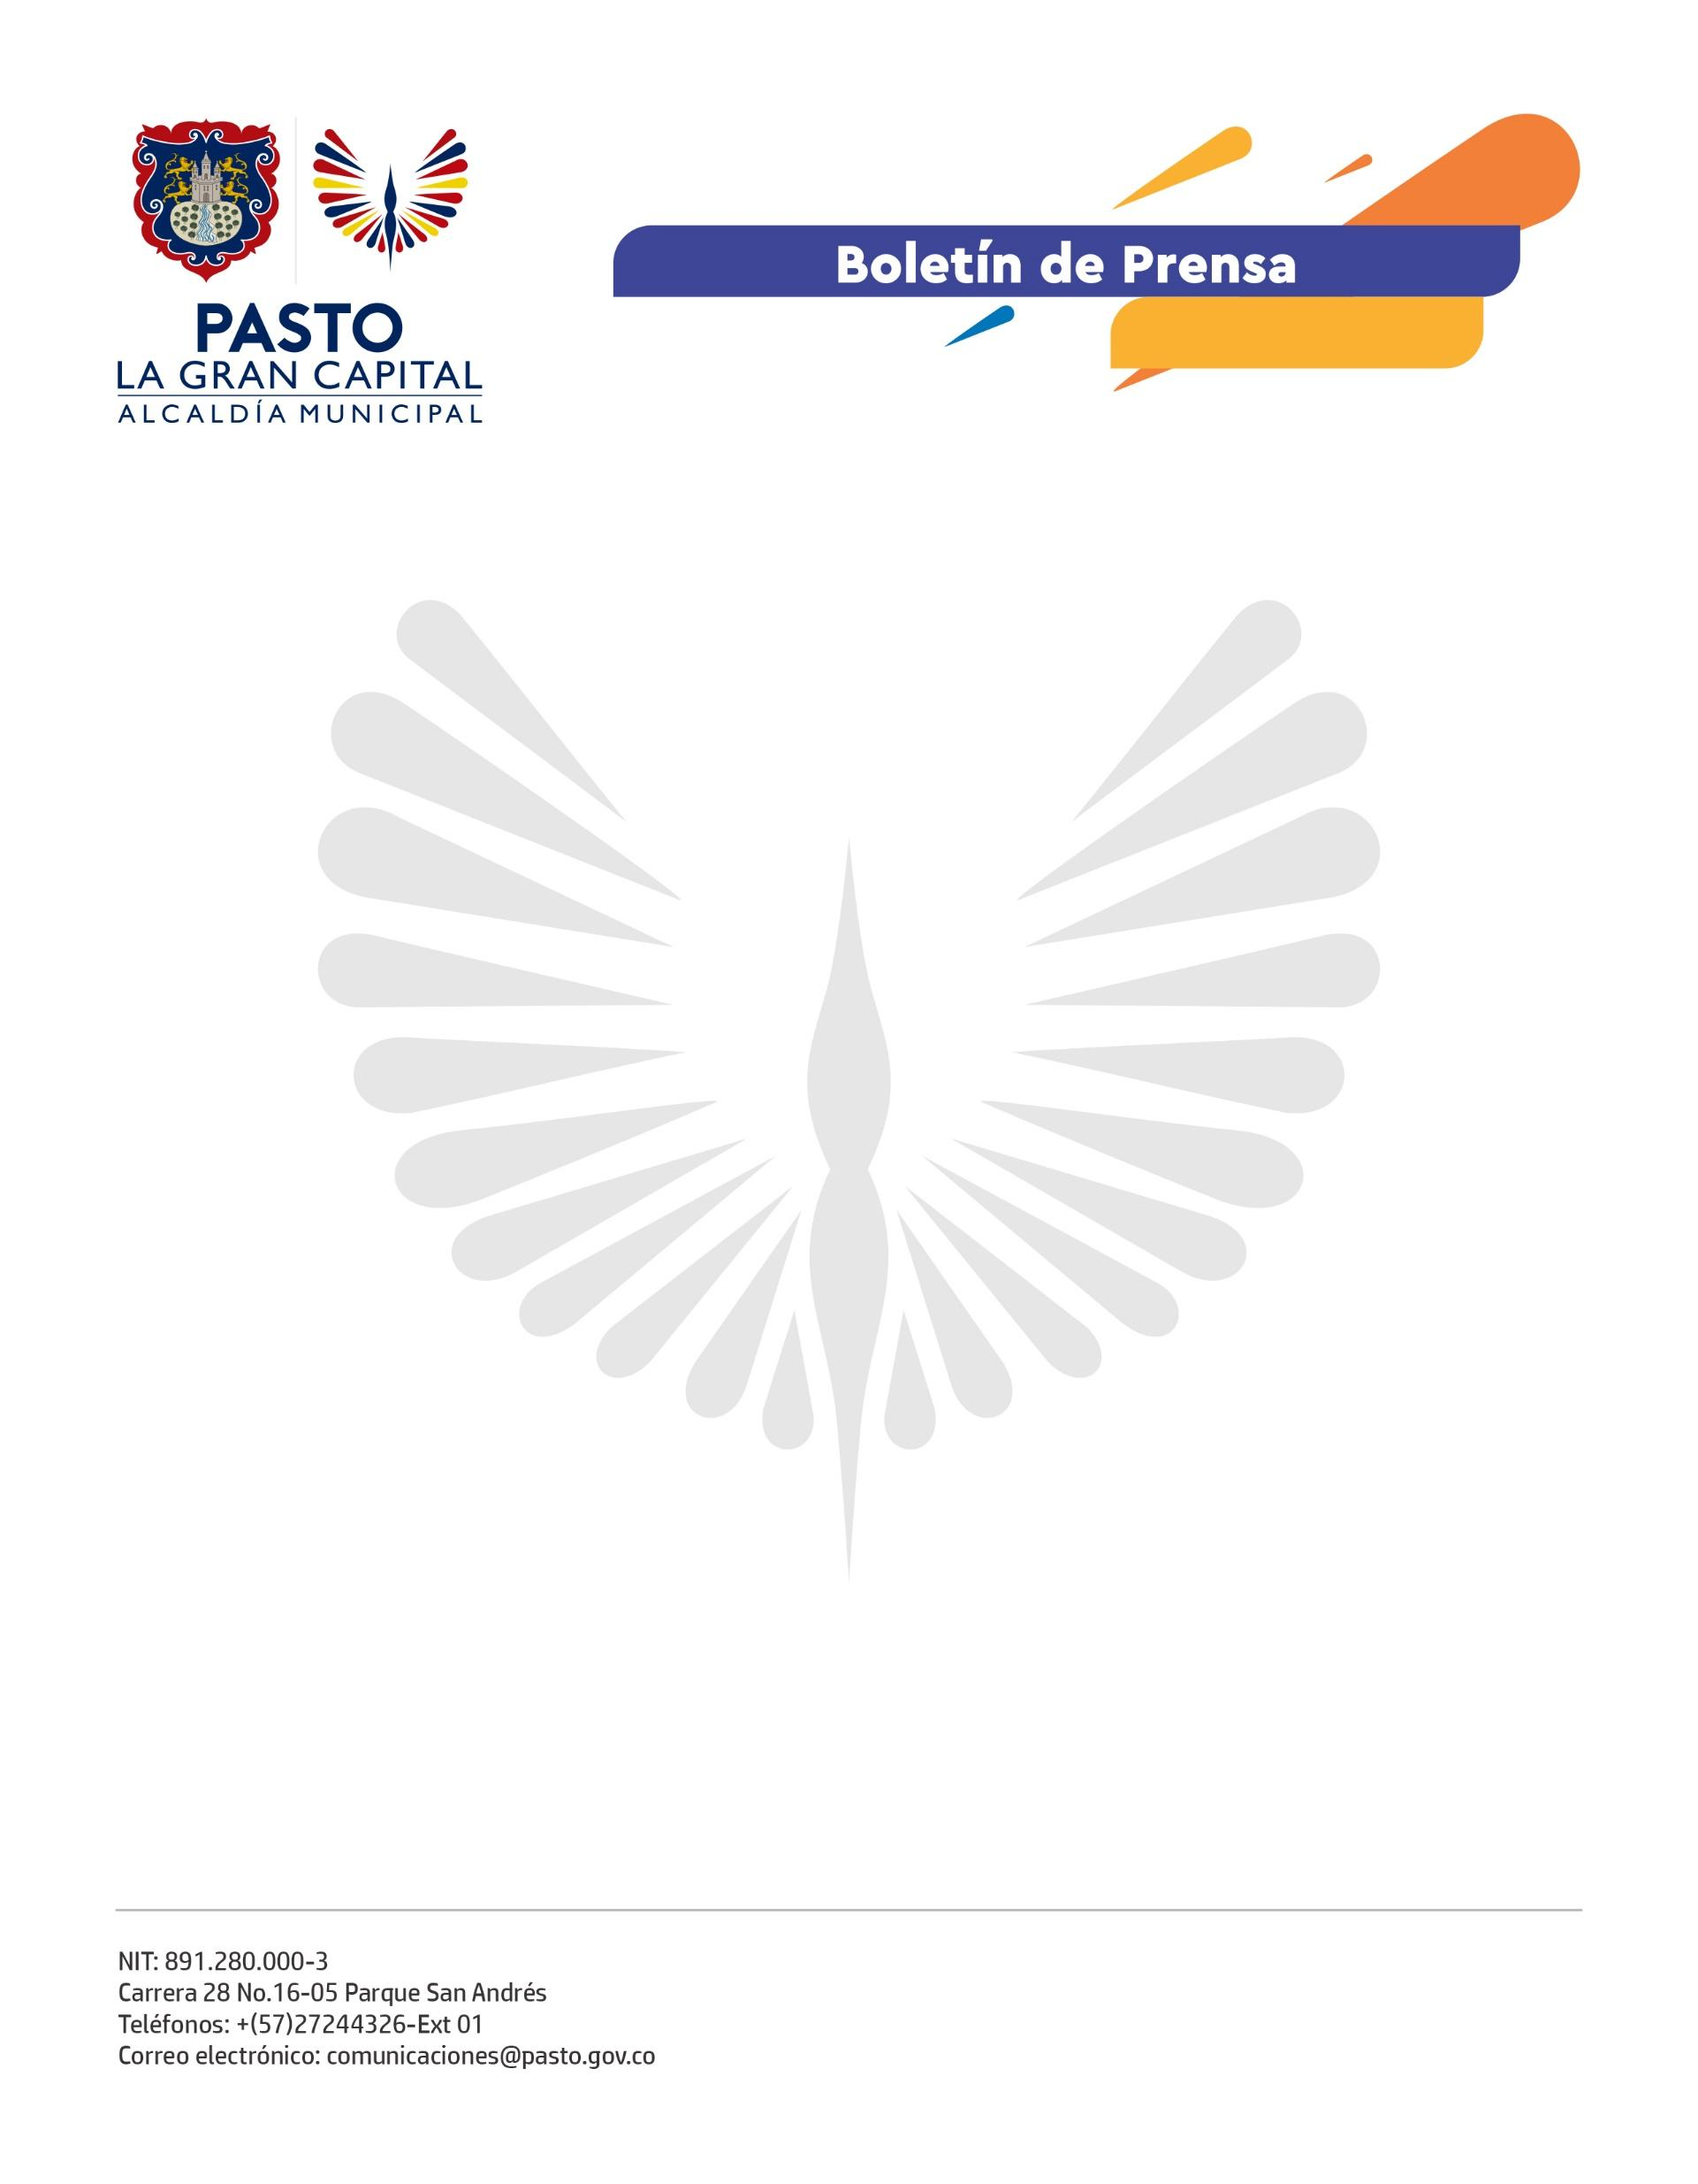
No. 194
7 de abril de 2022

ESTE 14, 15 Y 17 DE ABRIL SE CUMPLIRÁ EL CITY TOUR ‘REMEMORANDO A PASTO, SIMBOLOGÍA DE CIUDAD, UN RECORRIDO EN SEMANA SANTA’
Propios y turistas podrán participar del City Tour ‘Rememorando a Pasto, simbología de ciudad, un recorrido en Semana Santa’, una actividad organizada por Travesía Ecoturismo de Aventura con el apoyo de la Alcaldía de Pasto, a través de la Subsecretaría de Turismo.
Estos recorridos se llevarán a cabo durante los días 14, 15 y 17 de abril, donde guías invitados recorrerán los principales atractivos del Centro Histórico de Pasto y contarán los relatos que caracterizan a templos y plazas icónicas.
“Esta es una iniciativa liderada por jóvenes de la ciudad que busca enseñar las raíces, cultura, historia y todas las riquezas arquitectónicas que tenemos a través de la tradición oral”, indicó el fundador de Rememorando a Pasto, Erick Sebastián Muñoz.
Historiadores, cuenteros e investigadores estarán al frente de este recorrido que comenzará en el Teatro Imperial y llegará a la Casa de la Cultura, antigua Pinacoteca. La jornada incluye una muestra gastronómica, souvenires, registro fotográfico, muestra cultural y todos los protocolos de seguridad.
“La ruta bordea el Centro Histórico y recopilará las descripciones de templos y monumentos, así como de la parte arquitectónica. Esta es una experiencia con la que podemos descubrir esa historia no contada de nuestra ciudad. Además, es una forma de apoyar la reactivación de los actores de la cadena del turismo en el territorio”, agregó el también gerente de Travesía Ecoturismo de Aventura.
Entre los profesionales que acompañarán el City Tour se encuentran Camilo Andrés Varona, creador de ‘Macako: El Taller del Cuentero’; Jesús Cabrera, experto en turismo cultural e investigador; y el historiador Jesús Ernesto Paz.
Los interesados pueden consultar los precios, rutas y horarios del tour a través del celular 3107923299 o en el Fan Page de Travesía Ecoturismo de Aventura.

